ASIGNATURA: INTRODUCCION A LA CIENCIA DE DATOS
ESTUDIO DEL MERCADO AUTOMOTRIZ EN CUBA
Karen Antida Remond Herranz
Profesor: Yudivian Almeida

Ideas para mi trabajo (consultar con el profesor)
Me puedo enfocar en el segmento minorista en los que rentan sus viviendas a turistas porque tienen dinero
Debo buscar cuantas personas rentan su casa (TCP) en Cuba, en la Habana, en Plaza, y en mi localidad Deepseek me dice busque en la ONAT
Para mi localidad mi mama que es médico de la familia me puede decir que vecinos rentan y también puedo buscar entre mis amigos de secundaria que se que algunos rentaban sus casas a ellos les puedo hacer las preguntas.
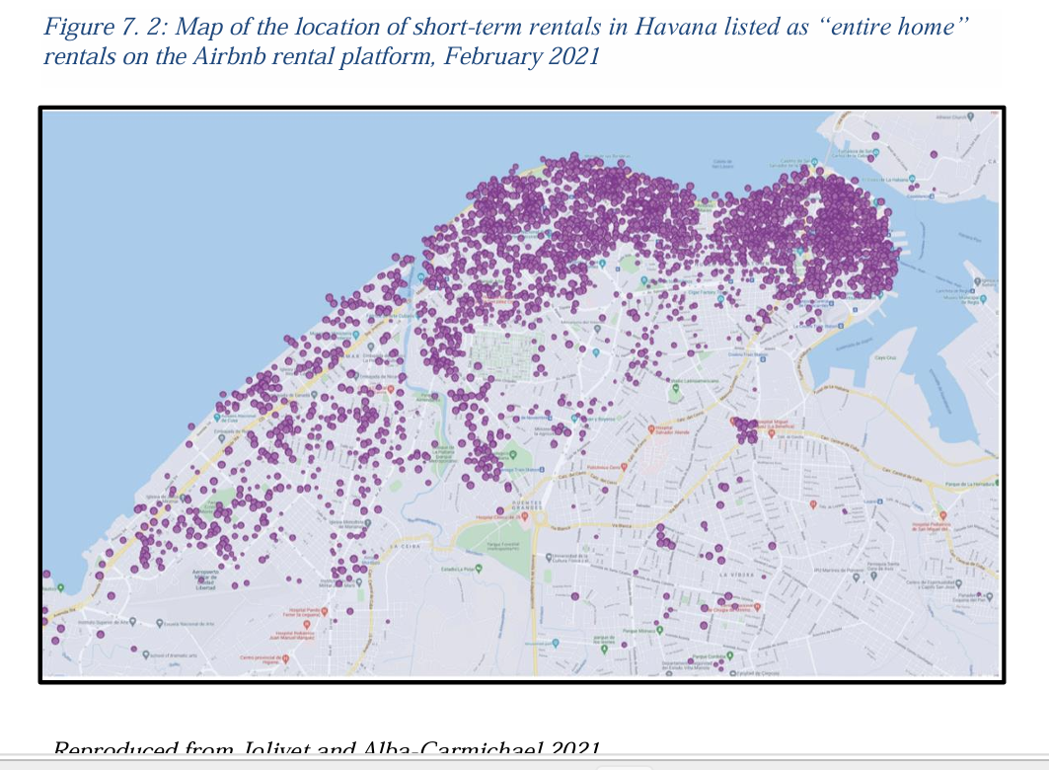

De esas personas quiero conocer si tienen interés y hacia ese grupo puedo dirigir mis preguntas
Las preguntas iniciales las organice mejor y adicione otras según las recomendaciones de deepseek y las preguntas que le hice a una profesora de economía

¿Qué preguntas debo hacerle a a los que rentan su vivienda?
¿Cuál es su edad?
De 18 a 25 años ___ De 26 a 30 años ___ De 31 a 50 años___ De 51 a 70 años__
Más de 70 años ____
Sexo M __ F __
¿Cuál es su nivel escolar? 9no grado____ 12 grado ___ Universidad____
¿La familia posee algún vehículo? Si ___ no ___
¿Qué marca, modelo y año? Marca ________ Año _____
¿Le interesaría cambiarlo o comprar un vehículo eléctrico o hibrido? Si ____ No____
Eléctrico ___ hibrido___
¿Se ha fijado en algún modelo? SI____ No____
¿De cuantas puertas? 2 ___ 4 ___
¿Para cuantos pasajeros? 1___ 2___3___4___
¿Tiene hijos pequeños? Si ___ No___
¿Cuántos miembros son en la familia? 1___ 2___3___4___5 o mas ____
¿Cuenta con parqueo propio en la vivienda que renta? Si___ No___

¿A dónde va habitualmente? Trabajo___ Mercado ___ Tiendas___ Familiares___
Amigos ___ Escuela____
¿Cómo se trasladada cada día? A pie ___ transporte público_ moto__, bicicleta__
En caro de gasolina____
¿Cuántos kilómetros recorre al día aproximadamente?
1 km ___ 5 km___ 10 km ___30 km ___ 50 km___
¿Qué le preocupa de un vehículo eléctrico? (autonomía, precio, carga, batería, mantenimiento, repuestos).
¿Qué le atrae? ahorro en combustible,___mantenimiento más barato___, protege el medio ambiente___ es más silencioso).
¿Estaría dispuesto a comprar un vehículo eléctrico en los próximos meses?
12 meses___ 24 meses___ 36 meses____48 meses____
¿Qué uso le daría? Personal____, familiar___, trabajo___, carga___).
¿Cuánto estaría dispuesto a pagar? 3000 usd ___ 5000 usd____ 10 000 usd ____
15 000 usd 20 000 o mas usd _____
¿Dónde podría cargarlo? Vivienda ____Trabajo____, Solineras___).
¿Qué autonomía minima del vehiculo prefiere (En km)?
10 km ___ 20 km___ 50 km___ 100 km___ 150 km___ 200 km___ 250 o mas km___
¿Qué lo haría desistir de comprar uno? El precio ___ la autonomía ____ las dificultades de importación___ el pago del impuesto ____las dificultades para cargarlo
¿Cuántos años lleva rentando su vivienda?
Hace 1 año___ 3 años___ 5 años___10 años ____ 15 años y más
¿Su actividad como TCP requiere movilizarse con herramientas, mercancía o clientes?
Si___ No___
Mercancías ___ Clientes ___
¿Qué medio prefiere para recibir información? Redes ___, correo___ teléfono fijo___ teléfono móvil ___
¿Qué opinión tiene sobre la infraestructura de carga en su zona?
Existe ___ No existe___ Es pésima____

